Министерство образования Республики Беларусь

Учреждение образования
БЕЛОРУССКИЙ ГОСУДАРСТВЕННЫЙ УНИВЕРСИТЕТ
ИНФОРМАТИКИ И РАДИОЭЛЕКТРОНИКИ

Факультет информационных технологий и управления

Кафедра вычислительных методов и программирования

Дисциплина: Основы алгоритмизации и программирования

Отчёт по лабораторной работе №2

РЕАЛИЗАЦИЯ РАЗВЕТВЛЯЮЩИХСЯ АЛГОРИТМОВ

Выполнил студент гр. 521703 Т.Р. Меликов

Проверил асс. каф. ВМиП Е.В. Бегляк

Минск 2025

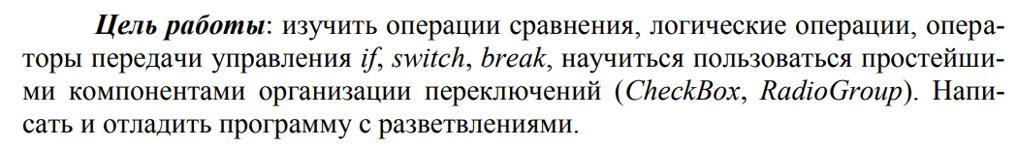
Вариант 12

1й уровень сложности:
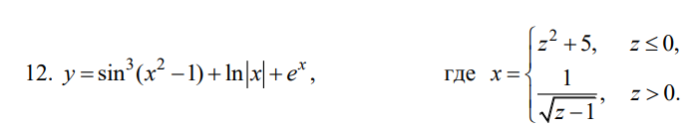


Код программы:

#include <iostream>
#include <math.h>
#include <iomanip>

int main()
{
double z;
std::cout <<"Enter a number:";
if (!(std::cin>>z))
{
std::cout<< "Incorrect data input\n";

return 1;
}

double x;

if(z <= 0){
x = pow(z,2) + 5;
}
else{
x = 1.0/sqrt(z - 1);
}

double y = sin(pow(pow(x,2) - 1,3)) + log(abs(x)) + exp(x);

std::cout<<y;

return 0;
}

Результат выполнения программы:
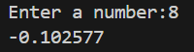
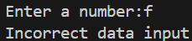
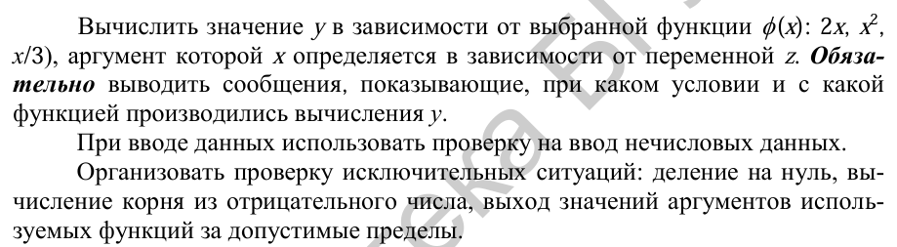
2й уровень сложности:
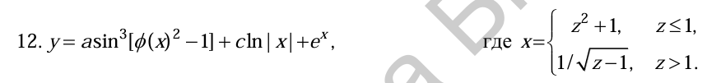
Кодпрограммы:

#include <iostream>
#include <math.h>
#include <iomanip>

int main(){
int t;
double x,X;
double a,c,z;

std::cout<<"Choose a number of the function:\n 1) f(x) = 2x\n 2) f(x) = x^2\n 3) f(x) = x/3\n";

if (!(std::cin >> t))
{
std::cout << "Incorrect data input\n";

return 1;
}

if (t<1 || t>3){
std::cout << "Incorrect data input";

return 1;
}

std::cout << "Enter z: ";
std::cin >> z;

if (z <= 1) {
x = pow(z, 2) + 1;
} else {
x = 1 / sqrt(z - 1);
}

switch (t) {
case 1:
X = 2 * x;
break;
case 2:
X = pow(x, 2);
break;
case 3:
X = x / 3.0;
break;
}

std::cout << "Enter a: ";
std::cin >> a;
std::cout << "Enter c: ";
std::cin >> c;

double y = a*pow(sin(pow(X,2)-1),3) + c*log(abs(x)) + exp(x);

std::cout << "Result: " << y;
}

Результат выполнения программы:
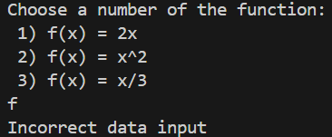
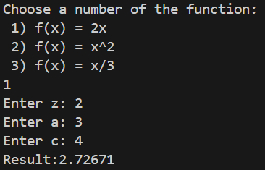

3й уровень сложности:
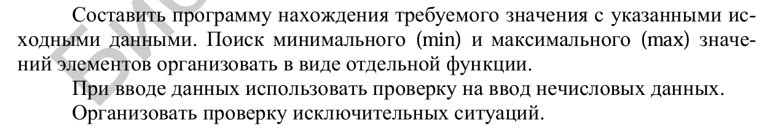

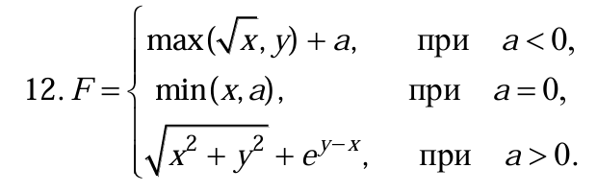

Код программы:

#include <iostream>
#include <math.h>
#include <iomanip>

double findMinimum(double firstNumber, double secondNumber);
double findMaximum(double firstNumber, double secondNumber);

int main(){
double F,x,y,a;
std::cout << "Enter x: ";
if (!(std::cin >> x)){
std::cout << "Incorrect data input";

return 1;
}
std::cout << "Enter y: ";
if (!(std::cin >> y)){
std::cout << "Incorrect data input";

return 1;
}
std::cout << "Enter a: ";
if (!(std::cin >> a)){
std::cout << "Incorrect data input";

return 1;
}

if (a < 0){
F = findMaximum(sqrt(x), y) + a;
}
else if (a == 0){
F = findMinimum(x, a);
}
else {
F = sqrt(pow(x,2) + pow(y,2)) + exp(y-x);
}

std::cout << "Result: " << F;

return 0;
}

double findMinimum(double firstNumber, double secondNumber){
if(firstNumber < secondNumber){
return firstNumber;
}
else{
return secondNumber;
}
}

double findMaximum(double firstNumber, double secondNumber){
if(firstNumber > secondNumber){
return firstNumber;
}
else{
return secondNumber;
}
}
Результат выполнения программы:

